Аленькова Александра Анатольевна
МАОУ Апрелевская СОШ №4
Московская область Наро-Фоминский район
Учитель ИЗО

Разработка урока-обобщения в 4 классе по теме
«Истоки искусства твоего народа»
«Народные праздники. Ярмарка». 2 часа

Цели: знакомство с традициями художественной культуры и приобщение к ним детей, воспитание восприимчивости к человеческим ценностям.

Задачи первого урока: дать представление о богатстве художественной культуры родной земли, родного народа. Познакомить с русским народным костюмом.
Обобщить знания по теме, полученные в течение четверти.
Повторить и закрепить знания о народных промыслах, полученных в 3 классе.
Учить изображать фигуру человека соблюдая пропорции и передавая движение.
Продолжать закреплять навык работы с гуашью, помочь понять выразительные возможности данного материала.

Задачи второго урока: обобщить знания по теме, полученные в течение четверти и использовать их на практике, подвести к пониманию связи культуры народа с жизнью природы, с той средой, в которой складывается его история.
Учить работать в коллективе, выполняя общую работу, прислушиваясь к мнению других, стремиться к общей цели – создание панно.
Продолжать закреплять навык работы с различными изобразительными материалами, используя их выразительные возможности. Знакомить с различными приемами работы. Развивать мелкую моторику.

Зрительный ряд: работы детей за четверть, репродукции картин русских художников: Б.М,Кустодиева «Праздник на селе», «Ярмарка», Ф.А.Малявина «Вихрь», «Крестьянки», методическое пособие «Русский народный костюм», стенды «Народные праздничные костюмы», Петрушка.

Музыкальный ряд: Стравинский «Петрушка», Мусоргский «Картинки с выставки».

Оборудование: музыкальный центр.
Реквизит: русские народные костюмы предметы декоративно-прикладного искусства и домашней утвари.

Материалы: гуашь, кисти, большие листы, ножницы, клей, работа (панно) предыдущих уроков.
Ход урока. 1 часть.

1.Звучит фрагмент из цикла М.Мусоргского «Картинки с выставки. Прогулка» (1 мин) как организующий момент. Звук убирается до фонового.
Приветствие детей. Здравствуйте, дети. Вот и пришел к концу уже месяц октябрь – середина осени. На селе к этому времени в старину заканчивались полевые работы – оканчивалась страда. А какое слово вам напоминает слово «страда»? Как вы думаете, почему жатва, уборка урожая так называлась? (Работы эти тяжелые, приносят страдание).
Да нелегка крестьянская жизнь, но и место праздникам в ней тоже было. А вы, ребята, какие народные праздники знаете? (Масленица, Святки, Рождество). Многие праздники приурочивались к церковному календарю. Вот как раз осенью 28 октября церковь отмечает день Параскевы Пятницы, очень уважаемой в народе святой, с этого дня устраивались ярмарки.
2. Что же такое - ярмарка? (Ответы детей). Ярмарка – большое торжище, устраивалось в городах и больших селах и длилось несколько дней.
Открывается зрительный ряд картинами Кустодиева. Фоном звучит музыка Стравинского.
Вот как изобразил ярмарку художник Борис Кустодиев – яркое, праздничное зрелище. Торговал кто как мог и кто чем мог – что на огороде, да в поле уродилось, кто что наткал, напрял, смастерил – все на ярмарку везли. Купцы побогаче – в торговых рядах, кто победнее с возов и телег, а кто и вовсе вразнос – коробейники.
Выходят «коробейники» - дети, заранее подготовленные в народных костюмах, «демонстрируют товары»- предметы народных промыслов.
1й «коробейник»: Праздник начинается – ярмарка открывается,
Заходи честной народ,
Каждый здесь себе найдет все, что пожелает!
2й «покупательница»: Есть и книжки и картинки, есть и куклы и корзинки!
Не товар, а сущий клад! Разбирают нарасхват!
И этот хорош, и другой хорош! Выбирай, который хошь!
А почем, голубчик, ленточки и бусы?
1й «коробейник»: Дюжина на пятак, забираешь просто так!
Ни с кем не бранимся! Шутим, веселимся!
2й «покупательница»: Вот спасибо, милок, завяжи мне в узелок!
3й «коробейник»: Стренцы-бренцы, ножи веретенцы!
Ухваты, кочережки! Ложки да плошки!
Сковородка, гребешок! Припасай денег мешок!
4й «коробейник»: Кому коврижки, пряники и пышки,
С пылу с жару! Гривенник за пару!
Налепила, напекла Акулина для Петра! Давай,покупай!
5й «коробейник»: Вот они! Вот они! Детские подарки!
Красивы и ярки!
Дудки, игрушки, картинки, побрякушки!
Налетай, выбирай и с собой забирай!
«Коробейникам» предлагается еще раз продемонстрировать свои товары, а «зрителям» отгадать, откуда они привезены, что это за промысел.
3. Дети расходятся к своим рабочим местам.
Но, ярмарка это не только торжище, это и гулянья с песнями, музыкой с различными увеселениями – катаниями с гор и на каруселях, качелями, и балаганами (передвижными театрами), а еще представлениями с куклой – Петрушкой, народная забава – Вожак с ученым медведем. И, конечно, все старались на праздник принарядиться.
Предлагается рассмотреть репродукции с картин Малявина.
Многие великие русские художники изображали женщин в русских народных праздничных костюмах. На что похожи женщины в сарафанах на картинах замечательного русского художника Филиппа Малявина? (На цветы, костер). Действительно, особенно в захватывающей русской пляске. В образе женской красоты выражались представления о самом дорогом и светлом в жизни. Поэтому красоте женского костюма уделялось столько внимания. Наряден русский народный праздничный костюм. Недаром он привлекал художников.
Рассматривается стенд «Русский народный костюм».
Народный костюм на Руси за много столетий почти не изменился. Главным элементом его была рубаха у мужчин до колен, у женщин до пят, которую шили из целого куска полотна. У женщин костюм дополнялся сарафаном, мужской – штанами. Но был и обязательный элемент одежды и у мужчин и у женщин – пояс. На ноги надевали либо лапти, либо, кто побогаче, сапоги. Летом же ходили босиком. А головные уборы были разные: у девушек лента-оберег, коруна, кокошник или просто платочек, а у замужних женщин – повойник.
Как красив русский хоровод или веселая пляска!
4. Физкультминутка. Под музыку «Русской» Стравинского дети выполняют движения русской плясовой.
5. Вот мы и побывали, погуляли на ярмарке. А теперь за работу! Мы с вами построили село (обращение к коллективной работе «Деревня»), да пустое оно! Давайте устроим веселую ярмарку. Нам нужны купцы-продавцы с товарами, покупатели и покупательницы, дети и взрослые, вожак с медведем и бродячие артисты.
Детям предлагается выполнить фигуры с различными движениями. Напоминаются пропорции и приемы работы сразу краской (показ на доске): за меру измерения берется величина головы, в человеческой фигуре приблизительно семь раз помещается голова, рука (проверяем на практике: дотягиваемся локтями до талии) до локтя равна длине от плеча до пояса. Работать надо охрой, этот оттенок легко закрашивается.
5.Итог первого урока: рассматриваются наброски фигур (выборочно), анализируются.

Ход урока. 2 часть.

1. Вот балаган, в нем Петрушка озорной.
Сам небольшой, да очень смешной!
Шумит, смеется, со всеми дерется!
Появляется кукла Петрушка: Я не буду играть с вами в прятки, а загадаю загадки! Ох! Село-то у вас велико! И все дома деревянные! А вот и первая загадка: почему русская деревня традиционно строилась из дерева? ( Это был самый доступный материал). Молодцы! А назовите-ка мне самый распространенный в деревне вид обуви, да из чего его делали? ( Лапти, из луба – липовой стружки). Хорошо! А посуду – ложки да плошки? ( Тоже из дерева. ) А избу чем освещали темными зимними вечерами? (Лучиной.) А согревались как? ( Топили печь дровами.) Вот и выходит, что никак русскому крестьянину без дерева не обойтись! Молодцы, догадливы!
Вот вам загадка вторая. Почему у русской избы крыша двускатная, а не плоская? (Чтобы снег и дождь скатывались.) А кого напоминает изба с такой крышей? (Птицу, закрывающую свое гнездо крыльями.) Верно! Образ птицы – древнейший символ добра и благополучия!
Загадаю вам последнюю загадку! Самую сложную! Может ли рубаха в поле вырасти? (Рубахи ткались из льняного полотна, а лен выращивали на полях.) Да такая рубаха и от жары спасала, и в прохладный день согревала.
2. Петрушка хвалит детей и «просит» нарядить фигурки в праздничную одежду и нарисовать различные товары, которые на ярмарку привезли. Распределяется объем работ между детьми – дети выбирают, что они будут изображать. Показ приемов работы на доске.
3.Практическая работа. Индивидуальная помощь.
Часто возникает необходимость подождать, пока работы подсохнут, прежде, чем вырезать и наклеить на панно. Во время этой паузы Петрушка «загадывает» загадки: чем больше я верчусь, тем больше толстею; под гору – коняшка, а в гору – деревяшка; живет – лежит, умрет – бежит; поле не меряно, овцы не считаны, пастух рогат.
Подсушенные фигурки вырезаются и наклеиваются на общую работу.
4.Итог урока – рассматривание коллективного панно. Оценка работы класса.
Концовка: Петрушка прощается со всеми –
Весело на ярмарке. Хорошо гулять!
Да пора и честь знать!
До свидания, народ честной, все расходятся домой.

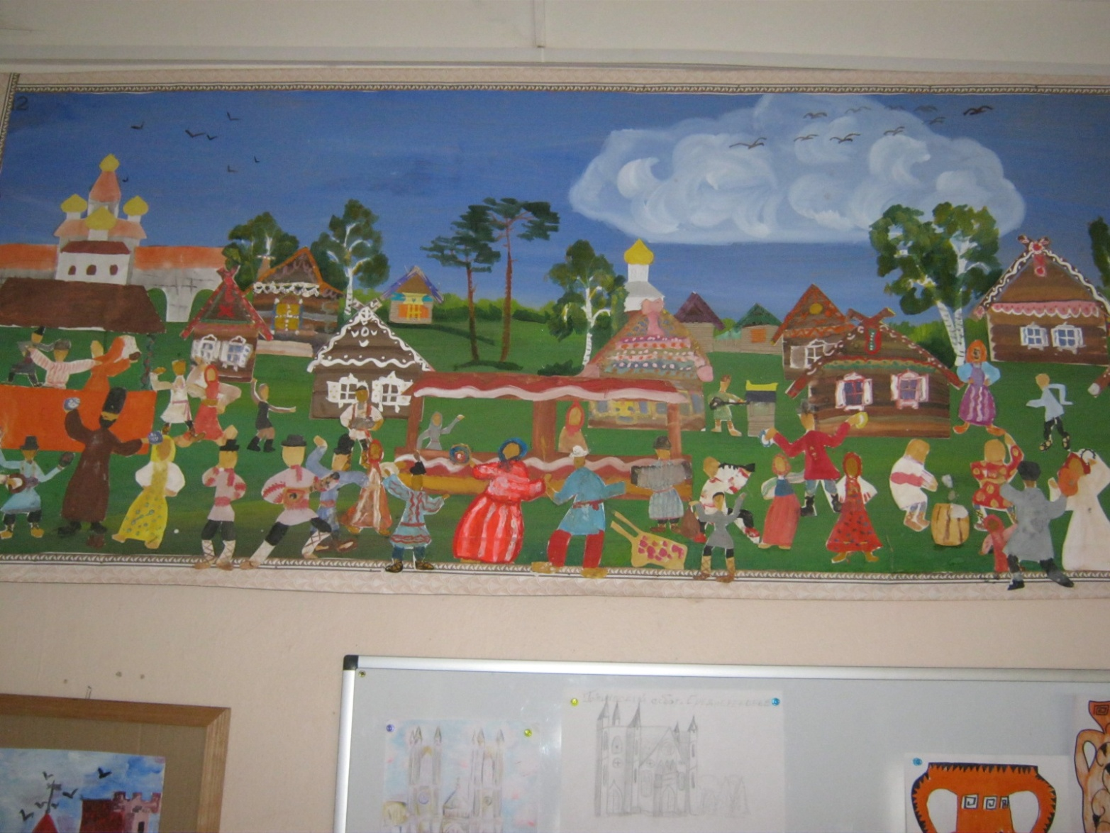

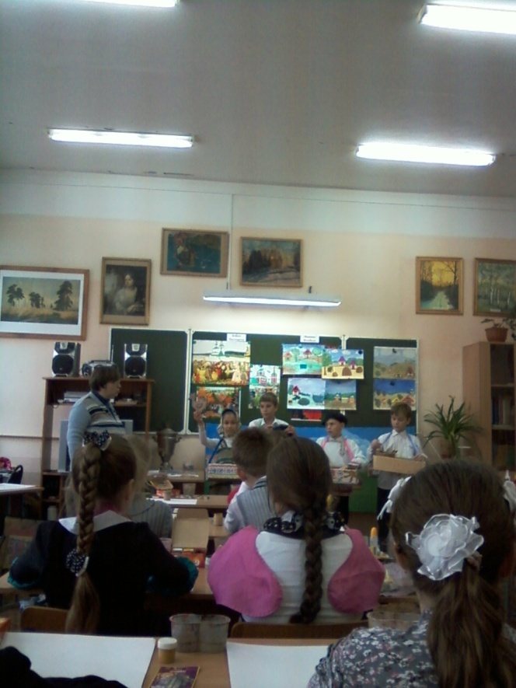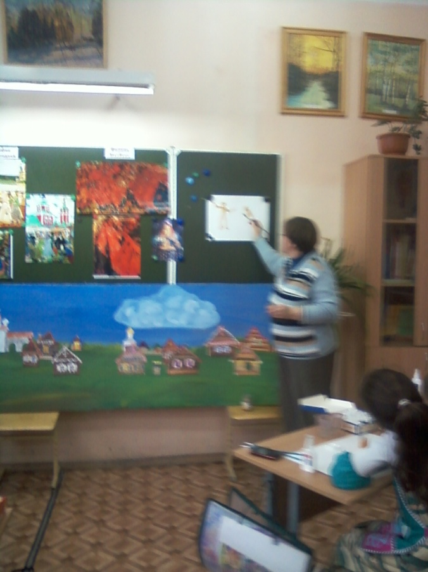

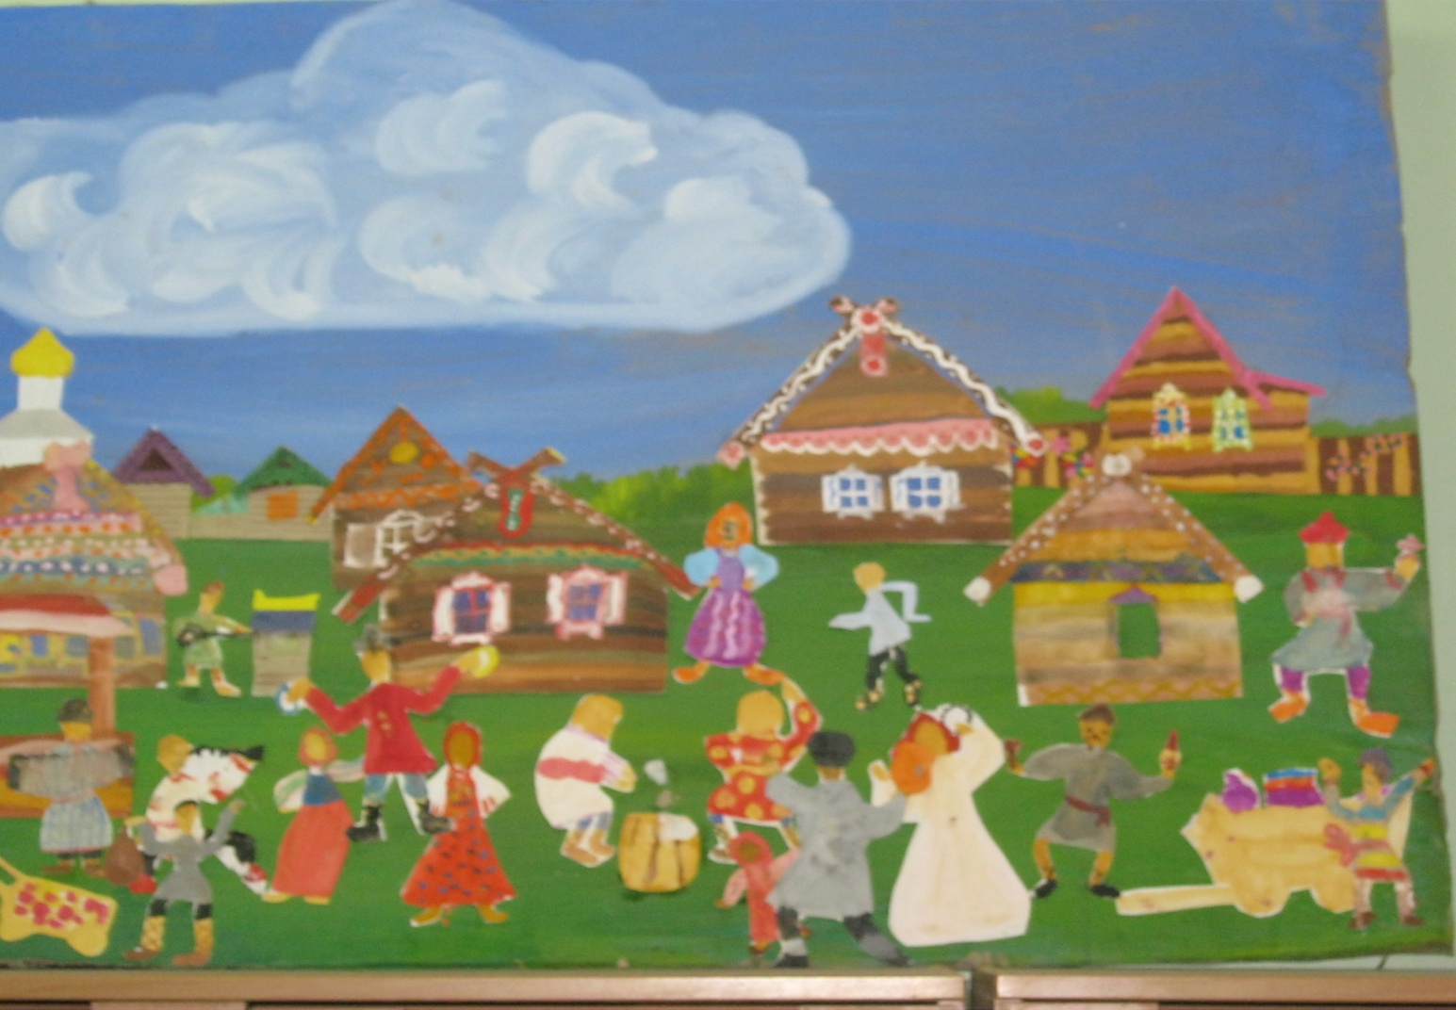
Работы прежних лет по теме «Русская деревня» и «Ярмарка»
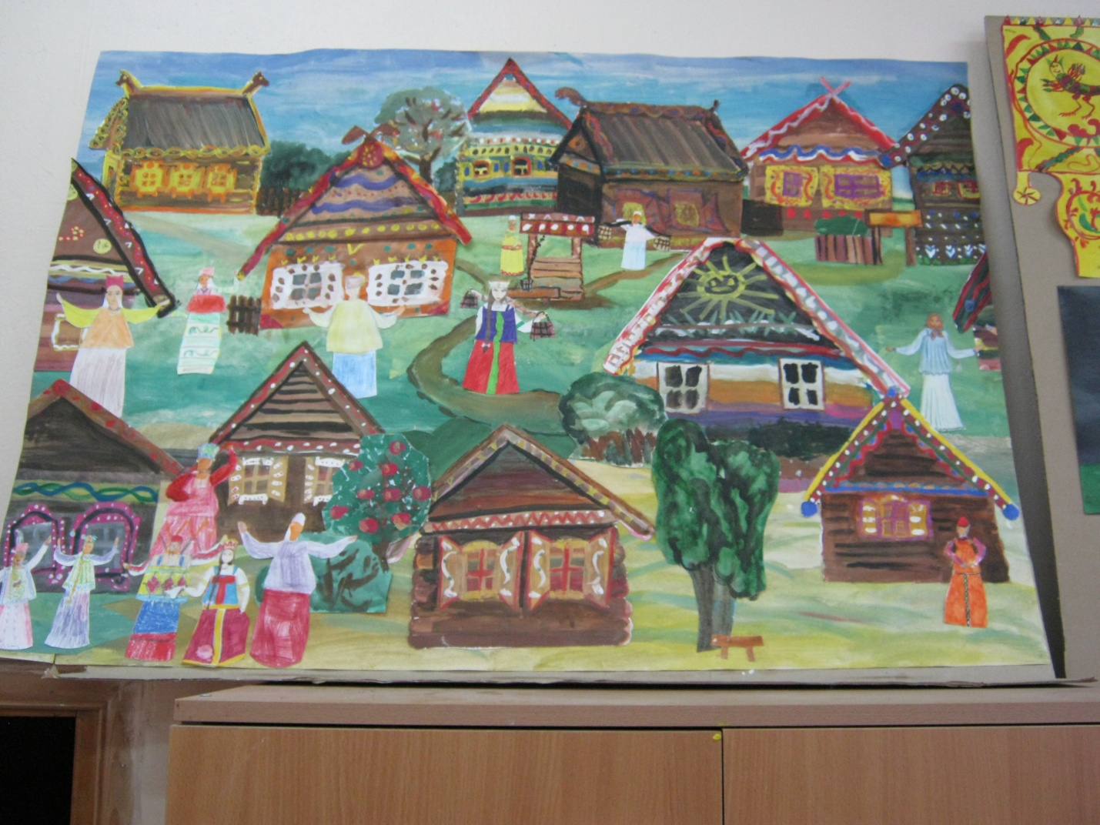

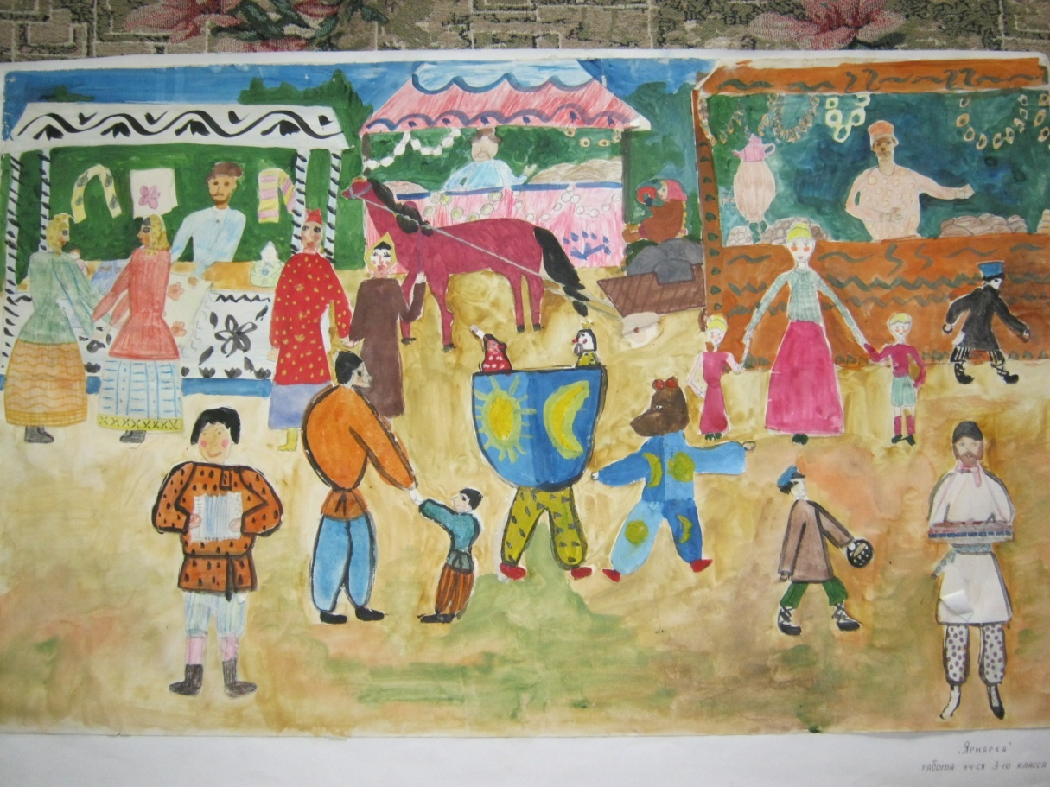
Анализ урока
1. Урок «Ярмарка» - урок обобщение темы четверти «Истоки искусства твоего народа» по программе Б.М.Неменского (автор программы и учебника «Каждый народ художник. 4 класс» Л.А.Неменская).
Программа, с которой я работаю с 1993 года, кажется мне наиболее логичной и приемлемой для средней школы. Она предполагает не механическое освоение детьми навыков рисования (которое практически невозможно при 1-2 уроках в неделю детей разного уровня подготовки), но апеллирует к эмоциям и художественному чувству школьника и учит выражать свои впечатления, используя средства выразительности различных искусств.
Именно это, по моему мнению, необходимо для воспитания гармоничной личности, умеющей чувствовать красоту, различать прекрасное и безобразное, отличать истинное искусство от кича, возвышенное от пошлого.
2. Форма коллективной работы над панно позволяет решить несколько задач:
А) Возможность детям научиться, выполняя общее панно, работать в коллективе, учитывать чужое мнение, помогать друг другу, распределять роли и объем работы, стремиться к общей цели;
Б) Повышение самооценки детей, слабо рисующих в силу различных обстоятельств (физическое отставание мелкой моторики, трудности в ориентации на пространстве листа, нарушения зрение, психические отставания и т.п.), так как и у них есть возможность внести свою лепту в общую работу;
В) Наполнить работу смыслом: панно имеет функциональную нагрузку – украшение кабинета, школы и т.п.
3. Функциональность детских работ должна быть одним из главных свойств выполняемых заданий для ребенка. Не секрет, что часто мы работаем на мусорную корзину – после получения оценки, рисунок летит в мусор. Смысл урока пропадает. Одним из способов наполнить смыслом работу, особенно у младших школьников, внести в нее элемент игры – один из основных видов деятельности ребенка.
Этим определяется элемент игры, который обязательно ввожу на каждом уроке. Игра может быть различной. В данном случае – «организация» деревенской ярмарки носит откровенно игровой характер.
4. Оформление урока также связано с эмоциональной стороной урока: музыкальный ряд, выбор зрительного ряда (Кустодиев, Малявин). Отказ от тсо на данном уроке был сознательным, так как телевизор или диафильм мог дать только последовательные изображения, выставка же картин и стендов позволяла обращаться к зрительному ряду во время практической работы, создавая не только образовательное поле – ознакомление с материалом, но и неся эмоционально-художественную нагрузку.
5. Концовка урока должна была носить также эмоциональный характер, так как повторение и закрепление происходило по драматургии в течение урока, необходимость вопросов в итоге урока отпала.

Таким образом, на уроке были использованы
Игровая технология –
1.элемент театрализации,
2. использование куклы Петрушка в дидактических целях,
3. игровой элемент в создании коллективной работы – «гуляем на ярмарке».

Наглядная –
- демонстрационный ряд,
- реквизит,
- костюмы «коробейников»

Коллективная –
Создание общего панно.

